* CHARAKTERISTICKÉ ZNAKY LÉTA – **třídění 4 ročních období** dle obrázků (oblečení, příroda, sporty)

Pracovní list – léto/zima

* JAK SE V LÉTĚ CHOVÁME - **bezpečnost u vody**, proč a jak se chráníme proti slunci

* KAM POJEDEME LETOS – **zopakujeme si světadíly a jejich základní charakteristiku** (kde je pořád teplo a kde je zima celý rok, jaká tam žijí zvířata – rozlišíme je na teplomilná a na ta, která žijí na pólech), kam bychom nejraději jeli na prázdniny – ukážeme prstem na mapě či glóbusu
* ČTENÍ KNÍŽEK S LETNÍ TÉMATIKOU - např. Žbluňkovy nové plavky, Jak šel Žbluňk pro zmrzlinu

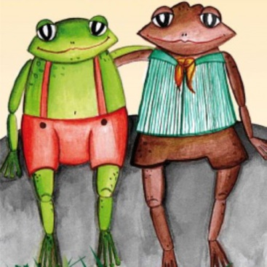

* VÝTVARNÉ ČINNOSTI - **vyrobíme si žábu** třeba z ruličky toaletního papíru - potřebujeme ruličku, zelený papír, barvy, nůžky, provázek, těstoviny, nalepovací oči, tavnou pistoli, a sešívačku (pro učitelky); možná zkusíme i **krokodýla ☺**

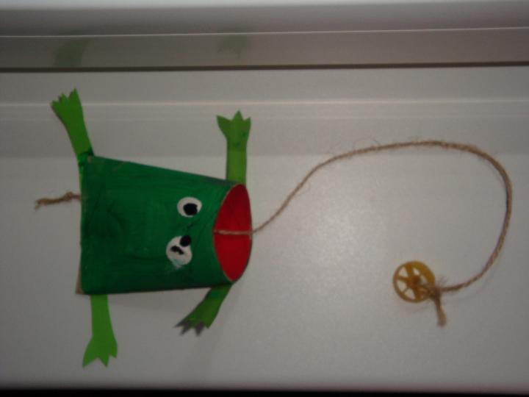

* Obsah obrázku text

  Popis byl vytvořen automatickyNAUČÍME SE PÍSEŇ „PRÁZDNINY“ – rytmizace slov, doprovod na hudební nástroje
* POSLEDNÍ DNY ŠKOLNÍHO ROKU S PROGRAMEM NA PŘÁNÍ DĚTÍ

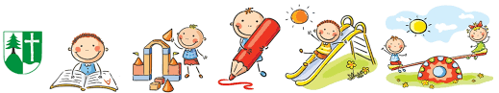

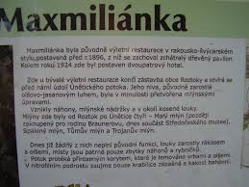

**CYKLOVÝLET K MAXMILIÁNCE**

**STŘEDA 24.6.**

záleží na aktuálním počasí – informace bude sdělena včas

